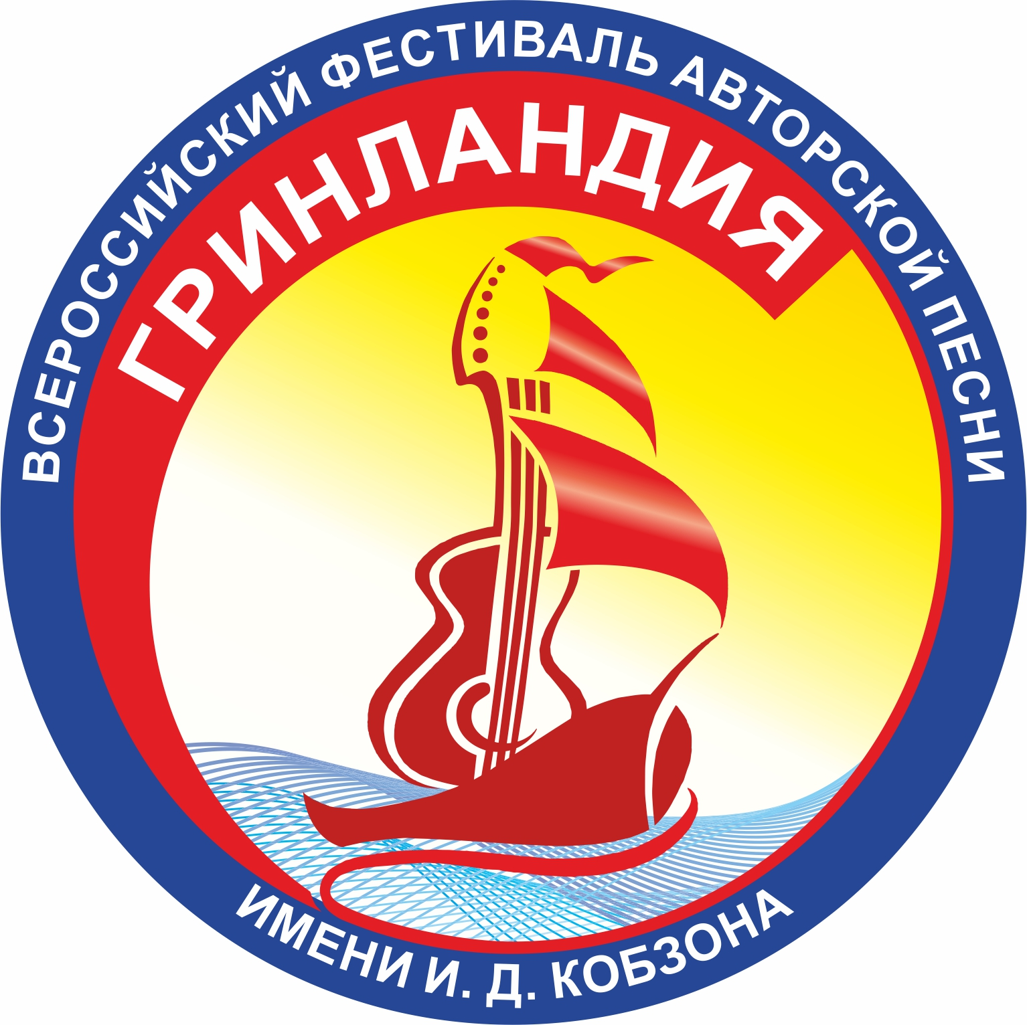 | ПОЛОЖЕНИЕ  о проведении заочного конкурса «Я люблю тебя, жизнь!»,  в рамках XXVIII Всероссийского фестиваля авторской песни  «Гринландия – 2020» имени И.Д. Кобзона,  посвященному 75-летию Победы в ВОВ.
- Общие положения.

1.1. В рамках XXVIII Всероссийского фестиваля авторской песни «Гринландия 2020» имени
И.Д. Кобзона проводится заочный конкурс «Я люблю тебя, жизнь!» (далее по тексту Конкурс).
1.2. Организатор Конкурса - Некоммерческий Фонд поддержки патриотических, социальных, экономических и культурных программ «Патриотическое движение «Гринландия».
1.3. Цели и задачи Конкурса:
- Выявление и поддержка в профессиональном становлении талантливых авторов, композиторов, поэтов и исполнителей.
- Создание творческого форума, демонстрирующего уникальность, богатство и разнообразие авторского песенно-поэтического творчества;
- Создание благоприятных условий для культурного развития и творческого взаимообмена участников, в том числе живущих за рубежом;
- Формирование и укрепление патриотического отношения к своей Родине и семейным ценностям у подрастающего поколения; -
2. Организация Конкурса.

2.1. Руководство подготовкой, проведением Конкурса и информирование участников осуществляет Оргкомитет фестиваля «Гринландия» (далее по тексту Оргкомитет).
2.2. Оргкомитет утверждает состав жюри Конкурса. Жюри Конкурса формируется из известных авторов-исполнителей, членов Союза писателей России, членов Союза композиторов России, преподавателей образовательных учреждений культуры и искусства.
2.3. Адрес Оргкомитета: 610000, г. Киров, ул. Ленина, 80. Некоммерческий Фонд поддержки патриотических, социальных, экономических и культурных программ «Патриотическое движение «Гринландия»; тел.: (8332) 386-017, тел/факс (8332) 386-014, е-mail: grinlandia-kirov@mail.ru.
Официальный сайт фестиваля: www.grinlandia.ru.
2.4. Высылая заявку на участие в Конкурсе, автор соглашается с условиями его проведения, изложенными в настоящем Положении, и дает право Оргкомитету на размещение стихов, аудио- и видеозаписей участника на официальном сайте фестиваля и публикации текстов о Конкурсе в статьях и пресс-релизах без выплаты авторского вознаграждения.
Автор, участвуя в Конкурсе, дает свое согласие организатору Конкурса на запись произведений на аудионоситель или видеоноситель, тиражирование и публикация, которых осуществляется на некоммерческой основе в целях популяризации авторской песни и продвижения идей фестиваля «Гринландия» без выплаты авторского вознаграждения. При этом за авторами сохраняются исключительные авторские права на опубликованные произведения, как во время действия данного проекта, так и после его завершения.
2.5. Не допускаются к участию в Конкурсе работы, содержащие ненормативную лексику, имеющих недопустимо оскорбительный характер, унижающих человеческое достоинство, разжигающих религиозную и национальную рознь.
2.6. Сроки проведения Конкурса:
- конкурс проводится с 15 ноября 2019 года по 08 мая 2020 года;
- 1 тур подготовительный – с 15 ноября 2019 года по 15 марта 2020 года - сбор, обработка заявок;
- 2 тур – основной - с 15 марта 2020 года по 08 мая 2020 года - определение участников 2 тура, дипломантов, лауреатов, народного победителя конкурса.
- окончательные итоги объявляются 8 мая 2020 года.

3. Условия участия Конкурса.

3.1. Номинации Конкурса для авторов слов и музыки, авторов музыки, авторов слов, поэтов, ансамблей или дуэтов (при условии, что в состав входят автор слов или музыки, либо автор слов и музыки):
«Основной конкурс» - принимаются произведения, отвечающие теме конкурса - о любви к Родине, малой родине, семейных отношениях, человеческих ценностях;
«Этот день Победы…» - принимаются произведения, посвященные Великой Отечественной Войне.
3.2. Номинации Конкурса для исполнителей, авторов, творческих коллективов (ансамбли, дуэты, хоровые коллективы), поэтов:
«Школьная мастерская» (участники до 17 лет включительно) - принимаются произведения, отвечающие теме конкурса - о любви к Родине, малой родине, о школе, дружбе, песни, посвященные Великой Отечественной войне, песни из репертуара И.Д. Кобзона;
«Молоды душой» (участники старше 60 лет) - принимаются произведения, соответствующие тематике конкурса.
«Песни из репертуара И.Д. Кобзона» (возраст не ограничен) – песни, исполняемые И.Д. Кобзоном.
3.3. Участник может направить заявки в нескольких номинациях с неограниченным количеством произведений.
3.4. Оргкомитет и жюри оставляют за собой право вводить дополнительные номинации.
3.5. Для участия в Конкурсе необходимо предоставить в адрес Оргкомитета:
1. Заявку установленной формы (приложение № 1), отдельно заполненную на каждое произведение, где необходимо указать данные об авторстве произведения (автор слов и музыки, автор слов, автор музыки, исполнитель, поэт).
2. Конкурсное произведение:
- аудиозапись в формате *.mp3 (при направлении на электронную почту объемом не более 5,0 мегабайт) или видеозапись (ссылку на YouTube или другом интернет-ресурсе);
- тексты песен или стихов в формате *.doc.
3.6. Заявки на конкурс принимаются:
- Почтовый адрес: 610000, г. Киров, ул. Ленина, 80 для Некоммерческого Фонда поддержки патриотических, социальных, экономических и культурных программ «Патриотическое движение «Гринландия» (НФ «Патриотическое движение «Гринландия»;
- Электронная почта: grinlandia-kirov@mail.ru
- По факсу: (8332) 386-014
- группа в «Вконтакте»: vk.com/grinlandiakirov

4. Порядок проведения Конкурса.

4.1. Конкурс проводится в 2 тура:
1 тур – подготовительный с 15 ноября 2019 года по 15 марта 2020 года – сбор, обработка заявок.
2 тур – основной – с 15 марта по 8 мая 2020 года. Подведение итогов Конкурса.
4.2. Второй тур состоит из этапов:
1 этап. С 15 марта по 05 апреля 2020 года жюри по итогам прослушивания конкурсных работ определяет не более 30 участников 2 тура. Список участников 2 тура публикуется на официальном сайте фестиваля 6 апреля.
2 этап. С 06 апреля 2020 года по 20 апреля 2020 года жюри из числа участников 2 тура определяет 10 лауреатов, Список лауреатов публикуется на сайте фестиваля 20 апреля 2020г.
3 этап. С 20 апреля 2020 года по 05 мая 2020 года из числа участников 2 тура, не ставших лауреатами на официальном сайте фестиваля проводится народное голосование. По итогам голосования определяется народный победитель конкурса, остальные участники 2 тура становятся дипломантами конкурса.
Общие итоги конкурса (лауреаты, народный победитель, дипломанты) объявляются 08 мая 2020 года на официальном сайте фестиваля «Гринландия»,
4.3 Критерии оценки работ участников членами жюри:
- авторская оригинальность произведения;
- соответствие тематике конкурса и заявленной номинации;
- соответствие текста и мелодии;
- исполнительское мастерство;
- качество и профессионализм аранжировки мелодии, запись песни.
4.4. С одного IP-адреса можно проголосовать только один раз.

5. Итоги конкурса
5.1. Все участники конкурса получают диплом участника. Дипломанту вручается диплом «Дипломант конкурса».
Лауреатам вручается диплом «Лауреат конкурса» и денежный приз в размере 10 000 рублей. При выплате денежного приза организатором из суммы приза удерживается подоходный налог в размере 13%.
Народному победителю вручается диплом «Народный победитель» и денежный приз в размере 10 000 рублей. При выплате денежного приза организатором из суммы приза удерживается подоходный налог в размере 13%.
5.3. Дипломы участникам и дипломантам направляются в электронном виде.
5.4. Награждение Лауреатов Конкурса и Народного победителя дипломами и денежными призами проводится на сценах XXVIII Всероссийского фестиваля авторской песни «Гринландия – 2020» имени И.Д. Кобзона 16-19 июля 2020 года.

Приложение № 1 к ПОЛОЖЕНИЮ

ЗАЯВКА НА УЧАСТИЕ
в заочном конкурсе «Я люблю тебя, жизнь!» ,
в рамках XXVIII Всероссийского фестиваля авторской песни
«Гринландия – 2020» имени И.Д. Кобзона

Данные об участниках
Название организации (клуба, организации, учебного заведения и пр.)
Количество участников
Ф.И.О. участника(-ов)
Возраст участника (-ов)
Ф.И.О. руководителя
Участие в музыкальных конкурсах, фестивалях, награды, место

Данные о номинациях репертуаре, авторстве

Укажите номинацию | Основной конкурс  «Этот день Победы…»  Школьная мастерская  Молоды душой,  Песни из репертуара И.Д. Кобзона

Репертуар (название произведения) | Указать данные об авторстве произведения:  Автор слов и музыки /Автор слов /  Автор музыки/Исполнитель/  Поэт/ Дуэт/ Хоровой коллектив/Ансамбль
(Приложить тексты заявленных произведений)

Контактная информация и почтовый адрес:
Республика, край, область, р-н
Город, село, деревня
Контактный телефон
e-mail

Высылая заявку на участие в Конкурсе, я соглашаюсь с условиями его проведения, регулируемыми Положением
о проведении заочного конкурса в рамках XXVIII Всероссийского фестиваля авторской песни
«Гринландия – 2020» имени И. Д. Кобзона и даю согласие на обработку моих персональных данных в объеме, необходимом для
участия в конкурсе, а именно: фамилия, имя, отчество, возраст, почтовый адрес, контактный телефон,
адрес электронной почты.
_________________ /__________________/
Подпись расшифровка

Заявка направляется:
адрес: 610000 г. Киров, ул. Ленина, 80, НФ «Патриотическое движение «Гринландия»
Электронный адрес: grinlandia-kirov@mail.ru
Официальный сайт фестиваля: www.grinlandia.ru
Факс: +7(8332) 386-014

